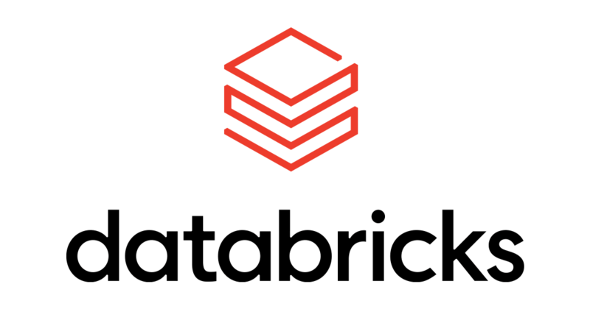
Raíssa Azevedo

A Databricks Data Intelligence Platform se integra ao armazenamento em nuvem e à segurança em sua conta de nuvem, além de gerenciar e implantar a infraestrutura de nuvem em seu nome.

O Databricks SQL dá suporte a formatos abertos e ao padrão ANSI SQL. Um editor SQL na plataforma e ferramentas de painel permitem que os membros da equipe colaborem com outros usuários do Databricks diretamente no workspace.

O que é o Databricks?
Para gerenciar e processar seus dados em larga escala, as equipes de dados muitas vezes precisavam trabalhar com várias ferramentas diferentes. Essas ferramentas eram complexas e difíceis de usar, exigindo habilidades avançadas de programação e conhecimento profundo de bancos de dados e tecnologias de armazenamento.

Surge então a plataforma do Databricks como uma solução de computação em nuvem que pode ser usada para processamento, transformação e exploração de grandes volumes de dados. Ela foi projetada para permitir que os usuários se concentrem em análises de dados avançadas e na tomada de decisões baseadas em dados, de uma forma mais simples.

A plataforma é altamente escalável e pode ser configurada para trabalhar com vários serviços em nuvem, incluindo Amazon Web Services (AWS), Microsoft Azure e Google Cloud Platform.

Como funciona o Databricks?
O Databricks foi construído em cima do Apache Spark e utiliza clusters para o processamento de grandes volumes de dados de forma distribuída, o que a torna uma ferramenta eficiente e escalável. Ela possibilita ao próprio usuário utilizar sua interface simples para gerenciar seus clusters.

Para usar a plataforma Databricks, os usuários criam notebooks, que são documentos interativos que permitem escrever e executar código para processar dados. Os notebooks podem incluir código em várias linguagens de programação, como Python, R e SQL.

Além disso, a plataforma também possui recursos para construção de pipelines, permitindo que os usuários processem dados em etapas e visualizem os resultados em tempo real. Em resumo, o Databricks é uma plataforma de processamento de dados flexível e eficiente que oferece uma variedade de ferramentas para ajudar as empresas a processar e analisar dados.

Casos de uso
Várias empresas passaram a utilizar essa ferramenta no dia a dia, por trazer mais performance e produtividade, empresas como PicPay, HSBC, SEGA e Shell são algumas que utilizam a plataforma para trabalhar com grandes conjuntos de dados onde a rapidez e escalabilidade são essenciais. É comum encontrar o uso desta plataforma em alguns casos de uso:
- Análise exploratória
O Databricks permite que os analistas de dados possam explorar grandes conjuntos de dados, aplicando análises e visualizações com bibliotecas já instaladas, combinando, por exemplo, SQL e Python para explorar dados.
- Machine learning
Databricks oferece suporte para construção de modelos de machine learning em grande escala, de forma colaborativa entre equipes, permitindo cuidar de todo ciclo do ML, desde o treinamento até a implantação do produto final.
- Processamento de dados em lote ou em tempo real
Você pode processar os dados, e montar todo ciclo de ETL, fazendo análises e processamento de fluxos de dados de forma contínua (Streaming) ou em lote.

No caso da Shell, o Databricks democratizou o acesso aos dados e também promoveu uma maior colaboração entre equipes de engenharia, ciência e análise de dados. Hoje, a empresa utiliza o Databricks para executar análises e implantar modelos de Machine Learning. No site do Databricks, você pode ler em inglês a história completa da Shell com a ferramenta Databricks.
Em resumo, o Databricks é uma ferramenta essencial para quem trabalha com engenharia de dados e análise de dados em geral, que permite tornar o processo de coleta, processamento e análise de dados mais eficiente, escalável e fácil de realizar.

Com seu crescimento constante, é uma plataforma que deve ser levada em consideração por quem deseja estar sempre atualizado e preparado para as demandas do mercado de dados.

Destrinchando o Databricks Platform
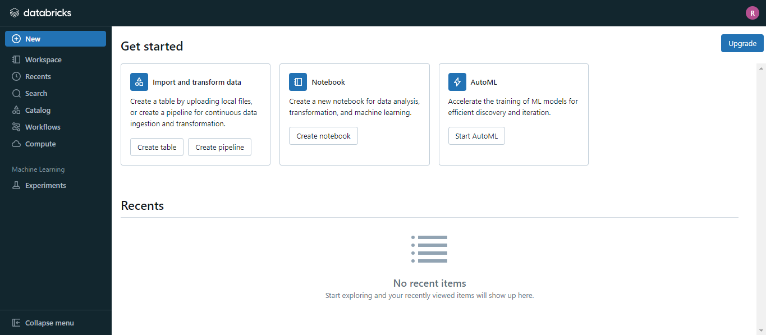
Lateral Esquerda: O menu com atalho para as funções principais a ser desenvolvidas no Databricks.

Criando o primeiro Cluster a Máquina Virtual (VM)
Para rodar os recursos é preciso criar uma máquina virtual online (cluster) para processar os comandos.
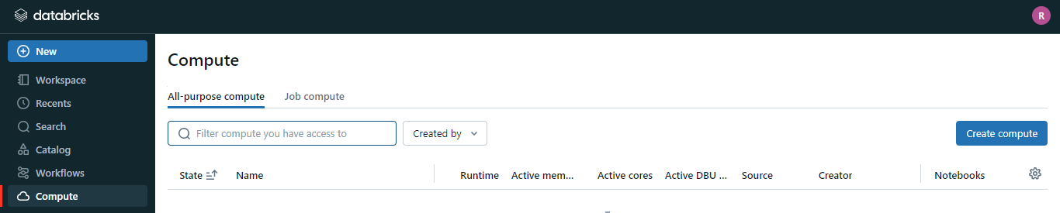
Ao clicar em create compute por padrão o Databricks vai fornecer 1 driver de VM com 15.3 GB de memória, 2 Cores, 1 DBU.
- Driver de VM: O driver é a máquina virtual responsável por gerenciar o cluster. Ele executa o código do usuário, orquestra as tarefas e coleta os resultados.
- 15.3 GB de Memória: Esse valor indica a quantidade de memória Ram alicada para o Driver. Mais memória significa mais velocidade de processamento e suporte a um maior conjunto de dados.
- DBU (Databricks Unit): É uma medida de uso que reflete o custo e a capacidade de computação do DataBricks. O uso de DBUs varia de acordo com o tipo de instância e a carga de trabalho. Em geral, quanto mais potente a instância, mais DBUs são consumidos.
Os padrões fornecidos podem ser personalizados conforme a necessidade de processamento e análise de dados do usuário.

